**МУНИЦИПАЛЬНОЕ БЮДЖЕТНОЕ ОБЩЕОБРАЗОВАТЕЛЬНОЕ УЧРЕЖДЕНИЕ «СКАЛИСТОВСКАЯ СРЕДНЯЯ ОБЩЕОБРАЗОВАТЕЛЬНАЯ ШКОЛА»**

**Разработка урока по**

**алгебре и началам математического анализа**

**в 11 классе по теме:**

**«Решение задач на максимум и минимум»**

**Подготовила**

**учитель математики:**

**Абляметова Нияр Сияровна**

**2021—2022 уч.г.**

**Тема урока: «Решение задач на максимум и минимум».**

**Цели урока**:

образовательные

- продолжить формирование умений и навыков находить критические точки функции,  точки максимума и минимума функции;  закрепить необходимое и достаточное условие существования экстремума, признаки максимума и минимума функции,  алгоритм исследования функции на экстремум; продолжить усвоение понятий, формул и правил; продолжить подготовку учащихся к ЕГЭ.

развивающие

- способствовать формированию умений применять полученные знания в новой ситуации; развивать математическое мышление, внимание, речь учащихся.

воспитательные

- содействовать воспитанию интереса к математике, активности, мобильности, умения общаться.

**Форма работы с учащимися:** фронтальная, индивидуальная, групповая

**Тип урока:** урок- закрепление, формирования умений и навыков

**Оборудование:**  проектор, компьютер, УМК, раздаточный материал, наглядные пособия, материалы ЕГЭ.

**Используемые педагогические технологии, методы и приёмы:**

деятельностный метод, информационно-коммуникационные технологии

**Ход  урока.**

**1.Организационный момент.**

-приветствие учащихся;

-проверка готовности к уроку

**Эпиграф урока:**

«Кто с детских лет занимается математикой,

 тот развивает внимание, тренирует свой мозг,

свою волю, воспитывает настойчивость

 и упорство в достижении цели».

(А. Маркушевич.)

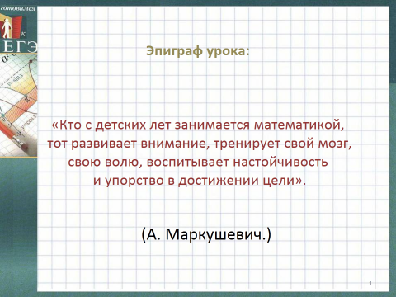

**2.Актуализация знаний. Мотивация к учебной деятельности.**

1)Определение темы урока.

Ребята, как вы знаете, нам предстоит сдача ЕГЭ. Чтобы пройти это испытание успешно, необходимо много работать, повторять пройденный материал. Сегодня мы продолжаем изучать понятие производной и рассмотрим задачи на ее применение. Что мы изучили на прошлом уроке? Как мы назовем тему сегодняшнего урока? (Решение задач на максимум и минимум.) Какие цели мы поставим на урок?

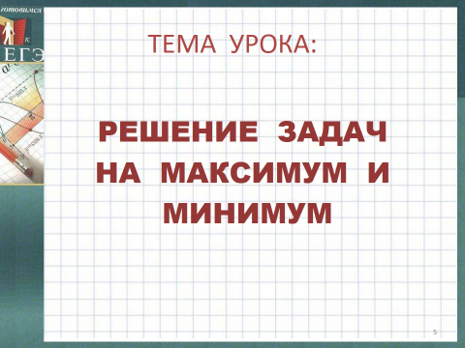

2) Практическое применение производной.

Прав ли был Лобачевский?

«Нет ни одной области математики, которая когда-нибудь не окажется

применимой к явлениям мира». 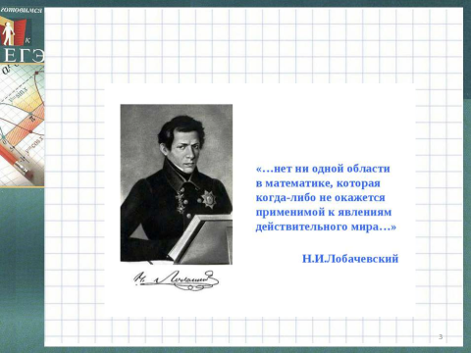

Среди различных математических задач встречаются задачи, в которых требуется найти наилучший вариант, кратчайший путь, наибольшее число с заданными свойствами и т. п. Подобные задачи обладают своеобразной привлекательностью. По-видимому, это объясняется тем, что они чем-то похожи на наши повседневные проблемы. Мы стараемся приобрести веши наилучшего качества по возможности за наименьшую цену; пытаемся максимально увеличить свои доходы, прилагая к этому минимальные усилия; хотим поменьше рисковать и т. д. У всех этих жизненных проблем есть одно общее свойство: необходимо добиться наилучшего результата, выполнив определенные условия. В математике таким проблемам соответствует целый класс задач, в которых при заданных ограничениях нужно отыскать наибольшее (максимальное) или наименьшее (минимальное) значение некоторой функции.

Русский математик XIX века Чебышев говорил , что  « особенную важность имеют методы науки, которые позволяют решать задачу, общую для всей практической деятельности человека: как располагать своими средствами для достижения наибольшей выгоды.»

Далее учитель предлагает ученикам послушать задачи:

Задача 1. Как из кругло бревна вырезать балку, прямоугольной формы, с наименьшим количеством отходов?

Задача 2. Каким размером должен быть ящик, чтобы при заданном расходе материала его объём был наибольший?

Задача 3. В каком месте следует строить мост через реку, чтобы дорога, проходящая через него и соединяющая два города, была кратчайшей?

Как можно назвать эти задачи? (Эти задачи получили название – задачи на минимум и максимум).

Если знать, как они решаются, то по словам Чебышева, мы можем «Располагать средствами своими для достижения по возможности большей выгоды», но до 17 в. этот алгоритм был не известен.

3) Историческая минутка.

В 17 в. произошла математическая революция. Произошел переход от элементарной математики к математическому анализу, предметом изучения которого является функция. Кто же ее совершил?

Сообщение ученика по теме: «Немного из истории экстремумов**».**

Первые задачи на максимум и минимум были поставлены в очень далекие времена: классическая задача обсуждалась в V веке до н. э.Долгое время каждая задача на экстремум решалась индивидуально. В XVII веке явственно стала ощущаться необходимость создания каких-то общих методов. Такие методы были разработаны Ферма, Ньютоном, Лейбницем и другими — сначала для одной, потом для нескольких, а затем и бесконечного числа переменных. Задача на доказательство того, что квадрат имеет наибольшую площадь среди всех прямоугольников с заданным периметром рассматривалась еще в «Началах» Евклида; решением этой же задачи Ферма проиллюстрировал свой метод нахождения максимумов и минимумов, известный нам как теорема Ферма.

Зачем же ставились и для чего решались такие задачи? Что привлекает в них? Почему в большинстве книг по геометрии авторы так любят обсуждать задачи на максимум и минимум?

Это не так легко объяснить, но факт остается фактом, что на протяжении всей истории математики задачи на экстремум вызывали интерес и желание решать их. Может быть, все дело в том, что человеку свойственно стремление к совершенству, в том, что имеется какой-то таинственный стимул постижения «самой сути»? И именно это побуждает нас решать задачи на максимум и минимум.

4) Кроссворд.

Но сначала проверим знания новых понятий, изученных ранее. Предлагаю разгадать кроссворд.

1.Прямая, имеющая с графиком одну общую точку .(Касательная)

2.Угловой коэффициент касательной к графику функции. (Производная)

3. Угадайте слово, которое в переводе с латинского означает «крайний». (Экстремум)

4.Что мы находим приравнивая производную к нулю? (Значение)

5. Кто вывел необходимое условие экстремума? (Ферма)

6.Какой угол образует касательная с положительным направлением оси абсцисс, если функция возрастает? (Острый)

5) Математический диктант с проверкой.

1.Какая точка называется критической точкой функции? (Точка, в которой производная равна нулю или не существует)

2.Может ли критическая точка не являться точкой экстремума? (Может) При проверке: у=х3  в точке 0 производная существует и равна нулю, но экстремума нет.

3.Какое необходимое условие существования экстремума в точке? (В этой точке существует производная и она равна нулю) При проверке: у=2х + |х| Производная существует, но не равна нулю при х=0, х=0-не экстремум, а точка перегиба.

4.Продолжить предложение: «Точка экстремума – это значение переменной…..». (х)

5.Какой угол образует касательная с положительным направлением оси абсцисс, если функция убывает? (Тупой)

6.Какое достаточное условие экстремума в точке? (Производная в точке меняет свой знак). При проверке: у=|х| в точке 0 производная не равна нулю, но экстремум есть.

7.Закончить предложение: «Если в точке х0 производная меняет знак с минуса на плюс, то х0 есть … . (Точка минимума)

8.Верно ли утверждение: «Наименьшее значение функции на отрезке совпадает со значением функции на левом конце отрезка?» (Нет)

**3. Формирование умений и навыков.**

1) Нахождение критических точек.

Как найти критические точки? (Производную приравнять к нулю и решить уравнение.)

Решить самостоятельно.

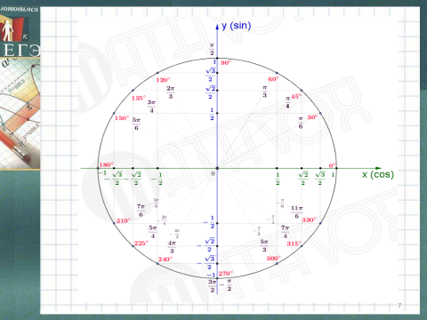

№58 а)у=ех –х, [-3;2] в) у=sin2х-х, [-п, п]

у,= ех -1, у, =0 у,=2соs2х-1, у,=0, соs2х=1/2

х=0 - критическая точка, 2х= +-П/3 + 2Пn

х=0 входит в обл. определения. х= +-П/6 + Пn, п-целое число

Ответ: 0. Из этих точек в обл. опред. входят точки

-5П/6; -П/6; П/6; 5П/6, которые

являются критическими точками.

Ответ: -5П/6; -П/6; П/6; 5П/6

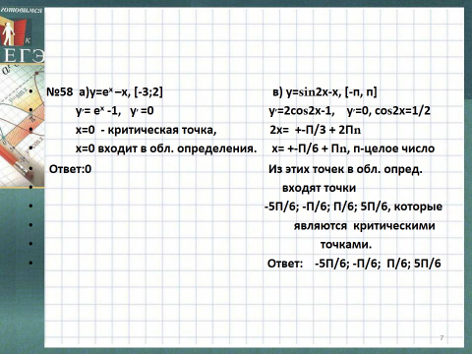 Учащиеся сравнивают решение.

2) Нахождение наибольшего и наименьшего значения и экстремума функции.

Вспомнить с учащимися :

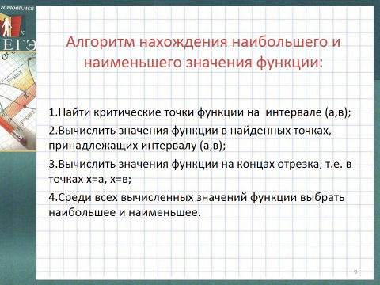

1.Найти наибольшее и наименьшее значение функции f(x)=3х2+4х3+1 на отрезке    [-2;1] .

fʹ(x)=(3х2+4х3+1)ʹ=6х+12х2.    Для любого хЄR  найдем производную  f(х)

fʹʹ(x)=0

6х+12х2=0

Х=0 и 6+12х=0

Х=0 и х= - 0,5 критические точки,   принадлежат заданному отрезку.

Найдем значения функции в заданных точках.

f(0)=1

f(- 0,5)=1,25

f(-2)=-19

f(1)=8

Сравнив значения функций,  выбираем наибольшее и наименьшее значение функции на отрезке.

max f(x)= f(1) =8

min f(x)= f(-2)=-19

Ответ : 8,-19.

Теперь исследуем эту функцию на экстремум (локальный в данном случае)

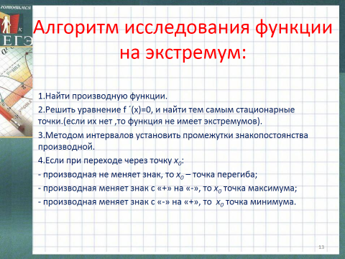

fʹʹ(x)=0

6х+12х2=0

Х=0 и 6+12х=0

Х=0 и х= - 0,5 - стационарные точки.

Производная меняет свой знак в точках х=-0,5 с + на -, а в точке х=0 с – на +. Значит, х=-0,5 -точка локального максимума, х=0 – точка локального минимума.

Значения функции в этих точках равны 1,25 и 1.

у(-0,5)=1,25 – локальный максимум функции;

у(0)=1- локальный минимум функции.

3) Решение задачи из ЕГЭ.(профильный уровень)

Задание №12 варианта 6 из материалов ЕГЭ -2019 г. Разбор задания учителем на доске.

Найти наименьшее значение функции f(x)=6+31/2 п/2 – 3*31/2 х-6*31/2 соsх на отрезке[0;п/2]

f,(х) = - 3*31/2 (1-2sinх), f,(х)=0

sinх=1/2

х=п/6 +2пк, к-целое число - критические точки, входят в обл. опред;

5п/6 +2пn, n-целое число –не входят в обл. опред.

f(0)=6+31/2 п/2-6*31/2

f(п/6)=-3

f(п/2)= 6+31/2 п/2-3*31/2 п/2, min f(x)= f(п/2)= - 3

Ответ:- 3

4) Работа в группах.

Учащимся раздаются карточки- тесты по группам по 4 человека. Провести исследование функции (выбрать правильный ответ) в двух вариантах. Сделать проверку.

5). Решение задач практического характера на применение производной.

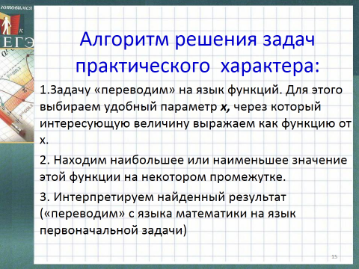

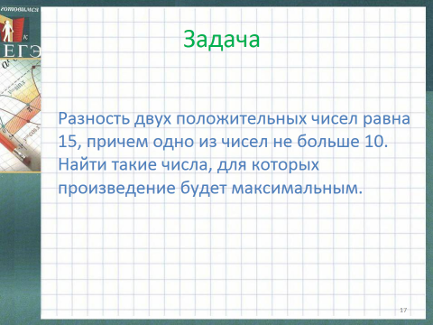

Разность двух положительных чисел равна 15, причем одно из чисел не больше 10. Найти такие числа, для которых произведение будет максимальным.

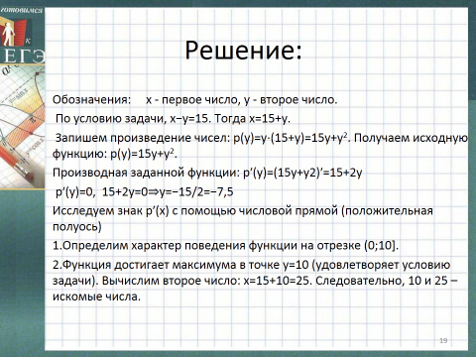

Решение:

Обозначения: x - первое число, y - второе число.

По условию задачи, x−y=15. Тогда x=15+y.

Запишем произведение чисел: p(y)=y⋅(15+y)=15y+y2. Получаем исходную функцию: p(y)=15y+y2.

Производная заданной функции: p′(y)=(15y+y2)′=15+2y

p′(y)=0, 15+2y=0⇒y=−15/2=−7,5

Исследуем знак p′(x) с помощью числовой прямой (положительная полуось)

1.Определим характер поведения функции на отрезке (0;10].

2.Функция достигает максимума в точке y=10 (удовлетворяет условию задачи). Вычислим второе число: x=15+10=25. Следовательно, 10 и 25 – искомые числа.

**4.Постановка домашнего задания.**

1 уровень:№ 5.8(г), № 5.10 (б) № 5.13 (а);

2 уровень: решить 5 заданий №12 из профильного уровня.

Повторить правила.

**5.Итоги урока.**

-выводы, суждения;

-оценивание учащихся.

**6.Рефлексия.**

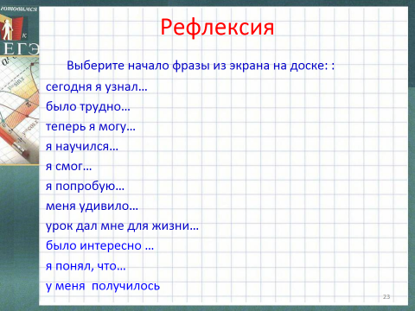

Ребята, выбирают начало фразы из экрана на доске :

сегодня я узнал…

было интересно…

было трудно…

я понял, что…

теперь я могу…

я научился…

у меня получилось …

я смог…

я попробую…

меня удивило…

урок дал мне для жизни…